Necropola femeilor uriașe de acum 4000 de ani dintr-o grotă a Munților Bihorului

de Conf. univ. dr. George V Grigore

Bihorul e judeţul cu cele mai multe şi mai spectaculoase peşteri din România. Din cele circa 13.000 peșteri descoperite pe teritoriul ţării, peste 3.500 se află aici, explicaţia fiind dată de caracterul carstic al munţilor Bihorului. Cea mai cunoscută este, fără dubii, Peştera Urşilor, unde s-au găsit oase ale ursului de cavernă, specie dispărută în urmă cu 15.000 ani. De data acesta, undeva în Munţii Pădurea Craiului, specialişti de la Muzeul Ţării Crişurilor, de la Institutul de Speologie „Emil Racoviţă” şi de la Muzeul Naţional de Istorie a Transilvaniei din Cluj Napoca, sprijiniţi de Centrul pentru Arii Protejate şi Dezvoltare Durabilă, care deţine custodia ariei protejate, fac de peste un an cercetări amănunţite într-o grotă, dar în cea mare discreţie. Secretul e pe deplin justificat: grota studiată este locul celei mai importante descoperiri arheologice făcute vreodată într-o peşteră din Bihor, iar specialiştii se tem că, dacă munca lor va fi deconspirată, rău-voitorii ar năvăli la faţa locului. „Vestigiile găsite aici fac ca această peşteră să fie unică în România şi foarte rară în Europa. Ar putea fi vandalizată de căutătorii de comori, ceea ce ar fi o adevărată catastrofă”, explică unul dintre cercetători. Aflată pe o vale pitorească de la marginea unui sat, peştera a fost descoperită în anii ’70, dar explorată abia după un deceniu. În anul 1984, speologii orădeni Gábor Halasi şi Gyula Birtalan au descoperit o galerie în care, odată intraţi, au rămas uluiţi. „Un zgomot ca de ciob spart sub presiunea botoşeilor de neopren îi opreşte pe cei doi exploratori pentru o examinare atentă. Surpriza este imensă!”, aşa a fost descris momentul descoperiri, într-o carte de speologie publicată în acea vreme la Bucureşti. Cei doi speologi aveau în faţa ochilor vase de ceramică de felurite dimensiuni, bijuterii de aur, topoare din bronz, bucăţi de argilă arsă şi o mulţime de alte unelte. Inventarul complet n-a fost făcut public niciodată, dar numărul lor ar fi de ordinul zecilor. Galeria nou explorată nu adăpostea o aşezare umană, cum s-au mai găsit în alte peşteri din judeţ, ci un adevărat cimitir. Exploratorii au găsit trei schelete intacte şi multe alte oase împrăştiate, cel mai probabil, din cauza unor inundaţii subterane. Alte oseminte erau ascunse într-o nişă din peretele grotei, semn că, probabil, erau cele mai importante. Speologii Halasi şi Birtalan au scos din adâncuri câteva dintre vestigii, pentru a le arăta arheologului Emődi János. Surprins şi el de unicitatea descoperiri, a coborât la rându-i în peşteră, pentru a vedea cu ochii săi „minunea”. Un an mai târziu, Halasi şi Emődi (cel dintâi chiar cu puţin timp înainte să moară, înecat în timp ce explora o altă peşteră și pe care l-am cunoscut personal la Speosport – Izvorul Mureșului) au relatat în două reviste româneşti de istorie ce au descoperit. „Deşi materialele arheologice au fost deranjate de inundaţii, totuşi s-a putut constata că ele aparţineau unor morminte de înhumaţie. Din păcate, numai trei din aceste schelete se mai păstrează şi azi in situ în conexiune anatomică. În jurul scheletelor se află vreo 15 vase de lut întregi, mărgele, unelte de piatră cioplită. O mare cantitate de ceramică fragmentară se află presărată pe podeaua sălii, în toate părţile. Două topoare de bronz, oarecum distanţate faţă de morminte, provin din inventarul acestora”, au scris ei. Pentru autenticitate, Halasi şi Emődi au publicat şi opt fotografii. Autorii subliniau şi un alt aspect important: accesul în peşteră era blocat cu blocuri mari de calcar, cel mai probabil puse intenţionat acolo, semn că cei care au făcut cimitirul chiar au vrut să-l „sigileze” cât mai bine. Comparând vestigiile cu obiecte găsite în alte peşteri din judeţ despre care se ştia că datează din Epoca Bronzului, speologul şi arheologul au înaintat ipoteza că în această grotă era un cimitir din jurul anilor 1.800-1.600 î.Hr.. La momentul descoperirii, Halasi însuşi a anunţat Institutul de Speologie Emil Racoviţă şi Muzeul Ţării Crişurilor. Totuşi, nici o cercetare serioasă n-a debutat până anul trecut! „În ţară sunt 400 de speologi, dar nu mulţi pot studia această peşteră. În plus, nu vorbim doar de o muncă de speologie”, spune Călin Ghemiş, arheolog la MŢC (Muzeul Ţării Crişurilor) şi coordonatorul studiului. Cercetarea a putut fi reluată abia anul trecut pentru că intrarea în peşteră a fost multă vreme inundată, astfel că specialiştii nu aveau cum să ajungă la galeria cu pricina. În plus, cercetările fiind de anvergură, costă, iar muzeul nu a avut finanţarea necesară. De altfel, acum banii au fost obţinuţi prin proiecte internaţionale. Cert e că cercetările din ultimul an au confirmat că cimitirul din peşteră are o vechime de aproape 4.000 de ani, datând din preajma anului 1.600 î.Hr.. În cimitir s-au găsit oase de femei şi de bărbaţi, fără a se şti deocamdată cu exactitate câte persoane au fost înmormântate. Se pare că mai puţin de 20 şi că cele mai multe oseminte au aparţinut unor femei despre care oamenii de ştiinţă sunt convinşi că au fost foarte importante pentru comunitate, de vreme ce semenii lor s-au străduit atât de mult să le ascundă osemintele şi le-au înmormântat cu tot cu arme şi bijuterii valoroase. După dentiţie, s-a apreciat că toate femeile au murit de tinere, la vârste între 18 şi 25 ani. Că nu erau nişte persoane obişnuite o arată chiar oasele lor, ce indică faptul că au avut înălţimi impresionante, de circa 2 metri, neobişnuite până şi pentru vremurile noastre, cu atât mai mult pentru acea eră, când oamenii aveau o înălţime de cel mult un metru şi jumătate! Care le-a fost destinul, încă nu se ştie, dar se întrevăd două ipoteze: fie au fost războinice, ceea ce ar explica de ce au fost înhumate cu arme, fie şamane, despre care se credea că au puteri tămăduitoare şi că pot vorbi cu spiritele. Dacă aceste uriaşe au fost cu adevărat vrăjitoare ar putea însemna că armele găsite în jurul lor au aparţinut, de fapt, bărbaţilor înhumaţi alături, care aveau rolul de a le păzi. Dar, oricare variantă se va confirma, ies la suprafaţă primele detalii despre civilizaţiile care trăiau aici în vechime şi despre care până acum nu se ştia mai nimic. Pentru a securiza peștera, prioritatea echipei de cercetători ar trebui să fie clasarea ei, ceea ce ar însemna că nu va putea fi vizitată decât strict în scopuri ştiinţifice şi nu va putea fi distrusă. Totuşi, demersurile în acest sens abia au început. „În luna iunie s-a finalizat dosarul de includere a peşterii în lista monumentelor istorice de categoria A. Urmează să fie discutat subiectul în comisia zonală a monumentelor istorice, apoi în cea naţională”, spune Călin Ghemiş. De ce abia acum, nu poate explica. Arheologul nu se pronunţă nici cu privire la viitorul peşterii, dar e lesne de înţeles că ar trebui prezentată oarecum publicului, dându-i şansa să vadă vestigiile găsite pe aceste meleaguri. Convingerea aceasta o are și Viorel Lascu, unul dintre cei mai renumiţi speologi din ţară şi, totodată, unul dintre cei care au intrat în peştera secretă. Deşi refuză şi el să ofere detalii despre ea, spune că e unul dintre cele mai impresionante locuri pe care le-a văzut. „Această cercetare trebuie adusă către public, iar ideal ar fi să creăm o replică 3D într-un spaţiu accesibil”. Urmează să vedem cum se va finaliza cercetarea și care va fi modalitatea de prezentare a acestei importante descoperiri către publicul larg.
Perioada istorică care a succedat Neoliticului a fost o eră caracterizată prin folosirea uneltelor din piatră lustruită. Epoca Bronzului a fost cea în care omul a descoperit tehnicile de extragere a cuprului şi staniului din minereuri pentru a crea un aliaj pentru turnarea bronzului. Pe întinsul mapamondului, această epocă s-a dezvoltat în perioade diferite, începând cu anul 2.100 î.Hr. (în China) şi continuând de prin 1.800-1.600 î.Hr. în Europa. În Epoca Bronzului, oamenii trăiau în comunităţi restrânse, îndeletnicirile principale fiind agricultura, creşterea vitelor şi extragerea minereurilor. Despre religia epocii se ştiu puţine lucruri, doar că atunci au apărut cultele solare, deoarece motivul soarelui este frecvent ca ornament pe piesele din ceramică şi din metal. O altă caracteristică importantă este apariţia primelor scrieri, în Mesopotamia şi Egipt (și Tărtăria – România). Mărturii ale Epocii de Bronz au mai fost găsite în Bihor şi în alte peşteri. De pildă, în anii ’60 s-au descoperit în grota Unguru Mare din Şuncuiuş urme ale unei aşezări umane, adică bucăţi de vase ceramice şi unelte de bronz. Descoperiri similare s-au făcut şi în Peştera Gălăşeni, din comuna Măgeşti, obiectele putând fi văzute acum la Muzeul Ţării Crişurilor. Dar, dacă privim către formidabilele schelete de 2 metri din peșteră, gândul mă duce către „Corbu” și „Pesca”, cele două schelete de 2 metri aflate în Muzeul Porților de Fier. Dacă privim puțin mai adânc în istorie, putem să facem o legătură cu civilizația ce s-a dezvoltat acolo, în Cazanele Dunării, la Schela Cladovei – România, acum peste 9000 de ani. Este adevărat că sunt aproximativ 300 de kilometri distanță între cele două locații și 5000 de ani temporali care le desparte. Dar oare nu avea dreptate N. Densușianu când vorbea de existența unui neam de uriași pe teritoriul vechi al României?
Surse: ebihoreanul.ro; cunoastelumea.ro; ziarulnatiunea.ro; wikipedia.org

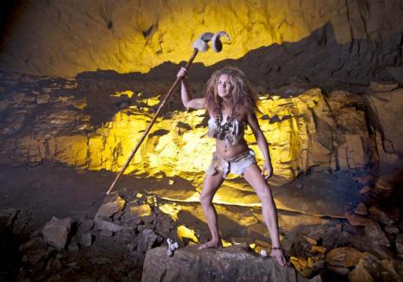
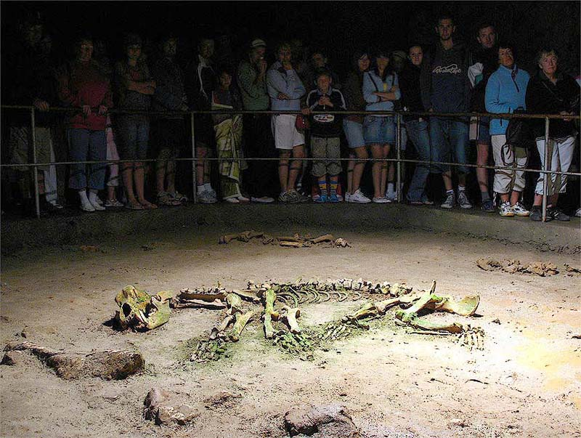

Cea mai cunoscută este, fără dubii, Peştera Urşilor (foto), unde s-au găsit oase ale ursului de cavernă, specie dispărută în urmă cu 15.000 ani. Descoperirea a fost făcută în 1975, când golul subteran a fost deschis prin dinamitare, în timpul lucrărilor de exploatare a calcarului din zona Chişcău. Primul care a coborât în ea a fost minerul Traian Curta, care a descoperit fosilele de Ursus spelaeus.
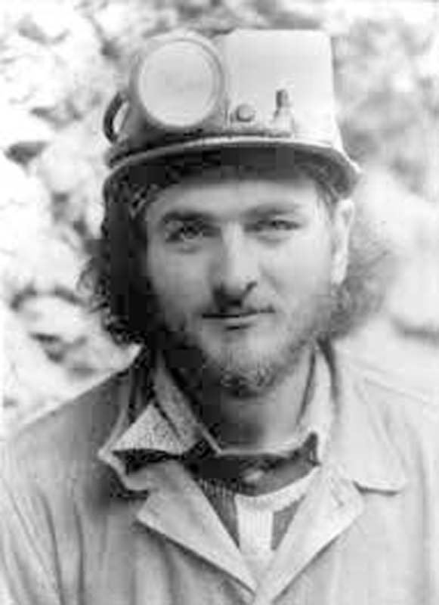
Gabor Halasi

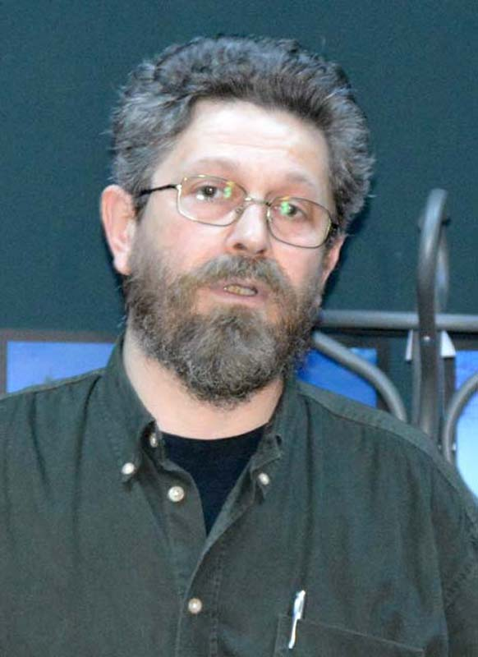
Călin Ghemiş (foto), arheolog la MŢC şi coordonatorul studiului.

Convingerea aceasta o are inclusiv Viorel Lascu (foto), unul dintre cei mai renumiţi speologi din ţară şi, totodată, unul dintre cei care au intrat în peştera secretă

